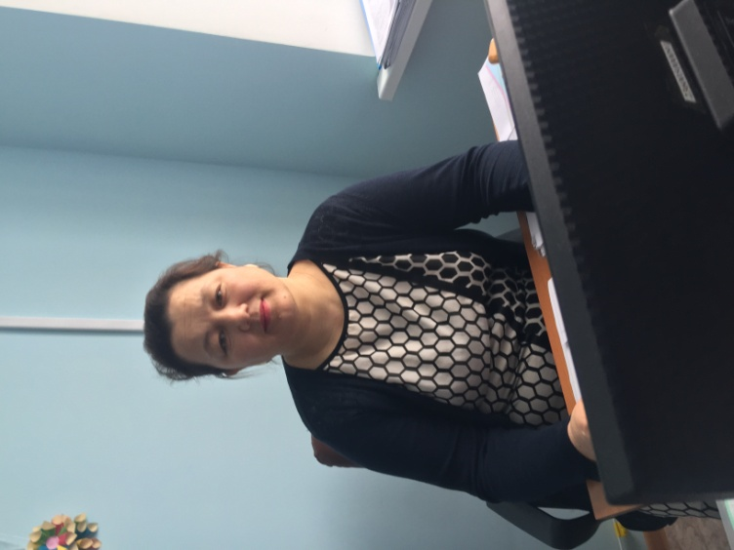 | Кайкбаева Гульдана Абдуллаевна,  СҚО, Қызылжар ауданы,  Бәйтерек ауылы  Бәйтерек орта мектебі  қазақ тілі мен әдебиеті пәнінің мұғалімі  Сырлы да сиқырлы аспан әлемі

Сабақ : Қазақ тілі |  |  | Мектеп: Бәйтерек орта мектебі
Сынып: 5
Тараудың тақырыбы: |  | Аспан әлемінің құпиялары  Сырлы да сиқырлы аспан әлемі.
Осы сабақ арқылы жүзеге асатын оқу мақсаты: |  | 5.Т/А1. Болжау: Тірек сөздер мен ұсынылған иллюстрациялар арқылы тақырыптыболжау. 5.Т.А5.Т ыңдалған мәтін мазмұны негізінде сұрақтарға жауап беру,көтерілген мәселе бойынша өз ойын білдіру.  5.ӘТН4.4.Сан есімнің мағыналық түрлерін ажырата білу,сан есімді зат есім орнына қолдана білу.
Сабақ мақсаты: |  | Барлық оқушылар: Суреттер мен тірек сөздерді қолданып тақырыпқа болжам жасайды, тыңдалым бойынша негізгі ақпараттарды анықтайды. Сан есімнің ережесін біледі.  Көптеген оқушылар: Суреттер мен тірек сөздерді қолданып тақырыпқа болжам жасайды, тыңдалым бойынша негізгі ақпараттарды анықтап, айтылымда қолданады.Сан есімнің түрлерін біледі.  Кейбір оқушылар: Суреттер мен тірек сөздерді қолданып тақырыпты болжайды, тыңдалым бойынша анықтаған негізгі ақпараттарын тақырыпты дамыту үшін тиімді қолданады.Сан есімнің мағыналық түрлерін ажырата біледі.
Сабақтың түрі |  | Жаңа тақырыпты игертуге арналған сабақ
Құндылықтарды игерту: |  | Өзіне және өзгелерге құрмет мұғалім мен оқушылардың бір-бірімен амандасуында, сыпайы, ойын ашық білдіріп, тыңдауда, сабақты уақытында бастап, аяқтауда, тапсырмаларды нұсқалық бойынша орындауда, бір-біріне қолдау көрсетуінде көрініс табады. Патриотизм мен азаматтық жауапкершілік құндылығы оқушылардың астрономияға қатысты мәселені түсінуі арқылы жүзеге асырылады. Өмір бойы оқу құндылығы сабақ мақсатын түсінуі, кері байланыс, рефлексия, алған білімінің практикалық мәнін түсінуде көрініс табады. Ашықтық оқушыларға ақпаратты алуда бірдей мүмкіндіктер беруде, өз білімін бағалау мен кері байланыс беруде орын алады. Еңбексүйгіштік оқушылардың жеке және жұпта белсенді жұмыс жасауында көрініс табады.
Пәнаралық байланыс: |  | Жаратылыстану, математика
АКТ-ны қолдану дағдылары: |  | аудиомәтін
Бағалау критерийлері: |  | Тірек сөздер мен иллюстрациялар арқылы тақырыпты болжау.  Аспан денелері тақырыбына қатысты термин сөздер мен мәліметтерді меңгеру.  Тәжірибеде меңгерген термин сөздерді қолдану.
Дескрипторлар: |  | Суреттердің көмегімен тірек сөздерді анықтайды.  Тірек сөздер мен суреттер мазмұны бойынша тақырыпқа болжам жасайды.  Тақырып бойынша ойларын ортаға салады.  Тыңдалымдағы тірек сөздер мен маңызды бір ақпаратты анықтайды.  Ақпараттарын айтылымда қолданып, тақырыпқа талқылау жүргізеді.  Термин сөздерді айтылымда орынды қолданады.
Тілдік мақсаттар: |  | Оқушылар:  Пән лексикасы және терминология:
Осыған дейін меңгерілген білім |  | Адамның сырт келбеті мен мінезі.
Жоспар
Жоспарланатын уақыт | Жоспар бойынша орындалуы тиіс іс-әрекеттер |  |  | Дереккөздер
Сабақ басы  7 минут  Топқа бөліну.  Өткен сабақты тексеру  Қызығушылық- ты ояту | Психологиялық ахуал: «Жүректен жүрекке» тренингін өткізу.  Оқушылар өз қаламдары арқылы топқа бөлінеді.  Үй тапсырмасын тексеріп,кемшіліктерді анықтау,түзету.  «Галереяда ой шарлау»  Оқушылар сынып қабырғаларына, тақтаға ілінген суреттер арқылы тарауға, бүгінгі тақырыпқа болжам, «Аспан әлемі» тіркесіне ассоциация жасайды.  (Оқушылардың ой-пікірлері тыңдалады. Мұғалім қажеттілікке қарай басқа оқушыларға қайта бағыттау сұрақтарын қою арқылы жауаптарын толықтырады. Тақтада кластер сызылып, мұғалім оқушылар атаған тірек сөздер негізінде кластерді толтырып жазып тұрады.)  Оқушылар жауаптары негізінде сабақ тақырыбына болжам жасайды.  Оқушыларды оқу мақсатымен, сабақ мақсатымен таныстыру.  Бағалау критерийімен таныстыру. |  |  | Слайд, суреттер
  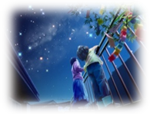 |  | 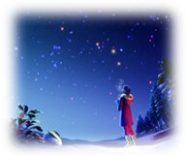
   | 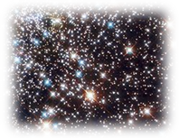 | 
  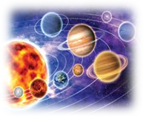 | 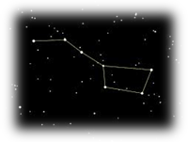 | 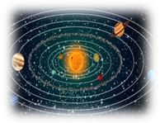
Сабақ ортасы  30 минут | Мағынаны тану кезеңі  Тыңдалым/ айтылымалды кезең  «Карусель». Жұптағы әңгіме. Жұптық жұмыс.  Оқушыларға қойылатын сұрақтар:  - Ғарыш деген не? Қандай қызықты ақпарат білесіз?  - Аспан әлемі туралы не білесіз?  - Галактика дегенді қалай түсінесіңдер?  - Қандай аспан денелерін білесіңдер?  - Жұлдыздар деген не? Шоқжұлдыз деп нені айтады?  - Жұлдыздар неге кішкентай болып көрінеді?  Қ.Б «Бас бармақ әдісі»  Тыңдалым тапсырмасы:  Оқушылар аудиомәтін тыңдайды.Тыңдау барысында қажетті ақпараттарды «сөз бұлтына» жазып отыраады.    Топтық жұмыс. Тапсырма: тыңдалым мәтінін мұқият тыңдаңыздар, мәтін мазмұны бойынша маңызды тірек сөздерді және маңызды бір ақпаратты берілген сызбаға жазып отырыңыздар.  Тыңдалым мәтіні  Бұлтсыз ашық түнде аспаннан жапырылған жұлдыздарды көресің. Енді кейбірі солғын жарық нүктеге ұқсайды. Енді бірі бірде күшейіп, бірде әлсіреген отты елестетеді. Шынында да, олардың әр қайсысы Күнге ұқсас жанып тұрған орасан газ шарлар. Ең ірілері күннен ондаған есе, тіпті жүздеген есе үлкен. Мөлшері Жермен қарайлас шағындары да бар.  Жай көзбен қарағанда аспан әлемінде 3 мыңға тарта жұлдыз көрінеді. Ал қазіргі замандағы ең жаңа құралдармен есепке алғандарының саны бірнеше миллион. Ғалымдардың болжауынша, жұлдыздардың жалпы сан миллиардтан асып кетеді.  Жерге ең жақын жұлдыз – Күн. Оның төңірегінде ірі аспан денелері, планеталар, айналып жүреді. Грекше «планета» – адасушы жұлдыз деген сөз.  Ғаламшарлар — өзінен жарық шығармайтын салқын денелер. Бірақ түнде жылтырап көрінеді. Ол күн сәулесіне шағылысуынан солай көрінеді. Ғаламшарлардың айналасында серіктері айналып жүреді. Жер серігі - Ай. Күн және күнді айналып жүретін ғаламшарлар мен олардың серіктері Күн жүйесін құрайды. Күн жүйесі – Әлем кеңістігінің немесе Ғарыштың бір кішкене шағын мүйісі ғана. Ол Галактика деп аталатын жұлдыздар жүйесіне кіреді. Әлемде ондай галактикалар миллиондап саналады.  Жерді қоршаған бүкіл дүние – ӘЛЕМ немесе ҒАРЫШ деп аталады.  Адам ерте кезден-ақ Ғарышты зерттеуге тырысқан. Ғарышқа жол 1957 жылы 4 қазанда ашылды. Жердің жасанды серігі ұшырылды. 1961жылы 12 сәуірде адам баласы бірінші рет ғарыш кемесімен Жер шарын айнала ұшты. Ол — Ю. А. Гагарин.  Айтылым тапсырмасы  1-тапсырма: Топтық жұмыс.  Тыңдалым барысында «Сөз бұлттарына» жазып алған ақпараттарды қолданып, мәтіннің тақырыбы, идеясы, мазмұнына толық талдау жасап, топпен қорғаймыз.  Үлгі сұрақтар:  Жұлдыз деген не? Ғаламшардың жұлдыздан қандай айырмашылығы бар?  Күн жүйесінің құрамына қандай аспан денелері кіреді?  Ғарыштан алынған ақпараттардың адамдар үшін / шаруашылық үшін қандай маңызы бар?  Қ.Б «Қол шапалақтау»  Тілдік бағдар: Сан есім туралы мағлұмат береді.  Жазылым тапсырмасы. Берілген кестені толтырамыз.  Кесте. Жеке жұмыс.  Ширату жаттығуы: «Бір күні»  Оқулықпен жұмыс: Оқулықтағы бесінші және жетінші тапсырмаларды орындау.  Бағалау  Әр оқушы өз жұбының сабақ бойындағы айтылымын бағалап, «бір жұлдыз, бір тілек айтады». |  |  | Сурет қималары  Таратпа кестелер
  Сан есімнің мағыналық түрлері | Мысалдар
  Есептік сан есім
  Реттік сан есім
  Жинақтық сан есім
  Болжалдық сан есім
  Топтау сан есім
  Бөлшектік сан есім
Сабақ соңы  3 минут | Үйге тапсырма:Оқулықтағы 8-тапсырманы орындау.  Рефлексия «INSERT» әдісі  Мен үшін жаңалық.....  Мен үшін тосын жай .....  Мен үйрендім ....... |  |  | Таратпа парақшалар

